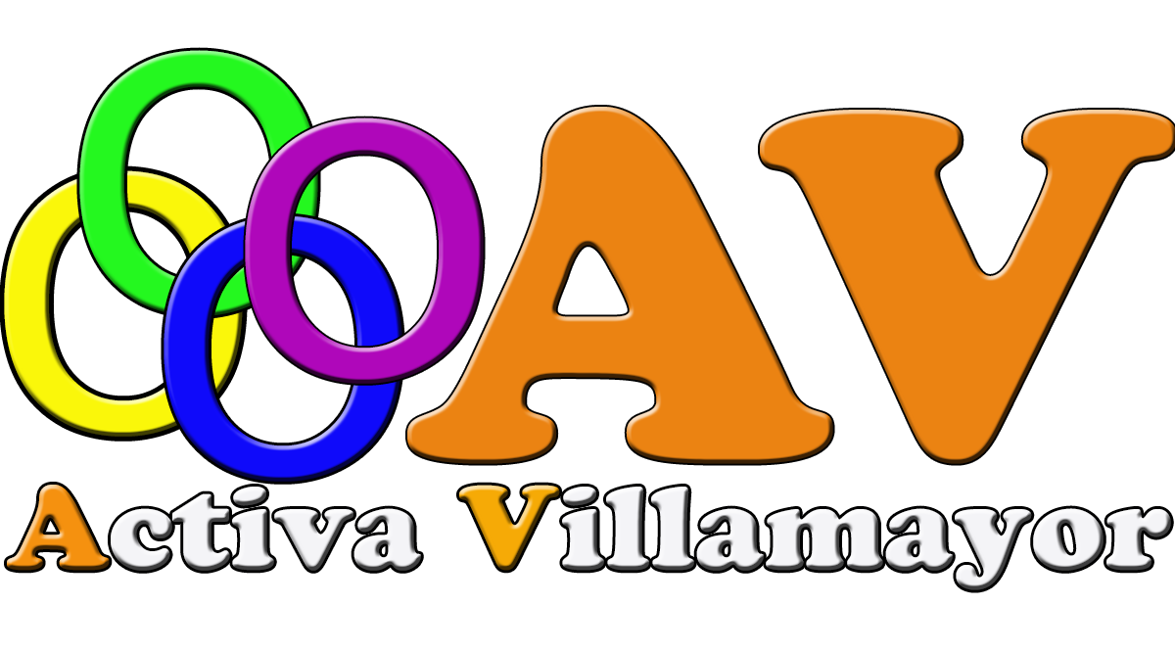

INSCRIPCIÓN VERANO 2022.

Nombre: .................................................................................. Edad: ............ Curso realizado:.………

Domicilio: ..................................................................................................Localidad: ............................
Nombre de la madre: ...................................................... Nombre del padre: .........................................

Tlfno. móvil de la madre: ............................................ Tlfno. móvil del padre: .......................................

E-mail.............................................................................NIF: (Para facturar) ………….......................

Tlfno para grupo de WhatsApp de campamento........................................................................................

Nombre y apellidos de las personas que van a recoger al niñ@:
- 1. ________________________________ Parentesco: ___________________________________

- 2. ________________________________ Parentesco: ___________________________________

Autorizo a mi hij@ a regresar solo a casa sin la compañía de un adulto.

PRECIOS: Período julio y agosto 95 €; Junio 60 € y septiembre 75 €
Madrugadores 20 € al mes. (De 8 h. a 9,15 h)

CONFIRMAR PLAZA EN: Del 4 al 15 de Julio. Del 18 al 29 de Julio.

Del 1 al 12 de Agosto Del 16 al 26 de Agosto.

Del 27 Junio al 1 de Julio Del 29 Agosto al 7 de Septiembre.

MADRUGADORES

COMEDOR: (Ponerse en contacto con Centro Infantil La Casa de Campo)

OBSERVACIONES: Alergias alimentarias: ...........................................................................................................

Otros ………………………………………………………………………………………..

El alumno que tenga alguna deficiencia física o psíquica, o que esté siguiendo algún tipo de tratamiento médico de relevancia, deberá ponerlo en conocimiento adjuntando el correspondiente informe médico.

La ficha de inscripción y el justificante de pago se entregará presencialmente en La Casa de Campo en horario de mañana (8,30 a 13,30 )o en Educateca en horario de tarde (4 a 8 ).

El pago se realizará en el momento de hacer la inscripción o por transferencia en el nº de cuenta: UNICAJA
ES53 2103 2319 1700 3010 1258

De conformidad con lo establecido en el artículo 5 de la Ley Orgánica de 15/1999 de 13 Diciembre de Datos de Carácter Personal, los datos aportados en este formulario serán incorporados a un fichero para su tratamiento automatizado, le comunicamos que podrá ejercitar los derechos de acceso, rectificación, cancelación y oposición dirigiéndose a nuestras oficinas. Para cualquier consulta o sugerencia para mejorar este impreso, puede dirigirse a los teléfonos 657 815 065, 678 043 153, 690 666 022, 693 635 997.

NORMAS

1º. Se respetará a monitores y coordinadores siendo obligatorio seguir sus directrices en todo momento.

2º. No se tolerará ningún tipo de violencia física ni verbal (Peleas, golpes, empujones, bromas pesadas, malas palabras ni vocabulario no apropiado).

3º. No se abandonarán las instalaciones en ningún caso si no es en compañía de un monitor.

4º. Todas las instalaciones así como los materiales deberán ser utilizados adecuadamente atendiendo a su utilidad.

5º. Se respetará en todo caso el medio ambiente, y de la misma forma se recogerá y dejará perfectamente ordenados todos los espacios utilizados después de cada actividad.

6º. No se pueden llevar móviles ni cualquier otro dispositivo, en caso contrario podrá ser requisado por los monitores y en ningún caso la dirección del campamento se hará responsable de posibles pérdidas o roturas.

7º. Los niños deberán llevar la ropa, calzado y material recomendado en su caso.

8º. Se pondrá previamente en conocimiento de los monitores la necesidad, en su caso, de tomar medicamentos, siempre acompañado de informe médico y forma de administración, y en todo caso en cajas perfectamente personalizadas.

9º. Se respetarán los horarios de entrada y salida, salvo casos debidamente justificados.

10º. Se facturará por períodos y no se recuperarán los días no lectivos, o los días que por cualquier causa el niño no asista al campamento. Una vez realizada la inscripción se podrán modificar los períodos de asistencia pero en ningún caso se devolverá el dinero.

11º. Todos los asistentes deberán participar en las actividades programadas.

12º Los grupos se organizarán siguiendo el criterio de la coordinadora del campamento, siempre con el objeto de mejorar la socializacion de los niñ@s.

13º La organización no se responsabiliza de la pérdida de objetos personales, prendas de ropa …que puedan producirse durante el campamento ni del deterioro de los mismos.
La inscripción a este campamento supone la aceptación de las normas arriba indicadas.

El incumplimiento de cualquiera de ellas, se estudiará por el equipo de coordinadores y monitores, y se tomarán las medidas oportunas reservándonos en su caso el derecho de expulsión o admisión al campamento sin derecho a reembolso de las cuotas pagadas.

La Dirección del centro se reserva el derecho de suprimir o modificar actividades y horarios cuando así lo estime oportuno.

AUTORIZACIÓN DE SALIDAS

Dª./Dº………………………………………………………….. con N.I.F. ………………………………

Autorizo a mi hij@ ………………………………………………………………………………………..

A realizar las salidas y desplazamientos necesarios para moverse entre las distintas actividades organizadas por el Campamento de verano ACTIVA VILLAMAYOR.

Así mismo doy mi consentimiento para las salidas que realizaremos a pie a los parques y senderos del municipio.

Villamayor, a de de 2022

Firma del padre/madre/tutor

AUTORIZACIÓN PARA FOTOS Y REDES SOCIALES

Durante el campamento se pueden realizar fotos, videos, o carteles de grupo para hacer actividades, siempre respetando la privacidad, así como la confianza depositada en nuestras organizaciones y se utilizará únicamente con fines exclusivos de divulgación de esta actividad. Se enviarán al correo electrónico notificaciones sobre las actividades que realice Activa Villamayor y sus empresas asociadas.

Autorizo

No Autorizo

Villamayor, a de de 2022

Firma del padre/madre/tutor

AUTORIZACIÓN PARA ACTIVIDADES EN LA PISCINA

Durante el campamento, si las autoridades sanitarias lo permiten, realizaremos actividades en la piscina como clases de natación, aquagym, etc…
IMPORTANTE Niños de tres a seis años no accederán a la piscina de mayores.

Autorizo

No Autorizo

¿Sabe nadar? SI NO

Villamayor, a de de 2022

Firma del padre/madre/tutor.

Los datos personales que usted proporcione con motivo de relación profesional establecida con ACTIVA VILLAMAYOR pasarán a formar parte del fichero correspondiente: CLIENTES o ACCIONES FORMATIVAS. Usted queda informado y otorga su consentimiento expreso a la incorporación de sus datos a los indicados ficheros, y al tratamiento de los mismos, con la finalidad de establecer, mantener y gestionar la relación profesional con usted. La política de privacidad de esta entidad le asegura, en todo caso que, usted pueda ejercer sus derechos de acceso, rectificación, cancelación y oposición a dicho tratamiento dirigiéndose a esta entidad por escrito o por e-mail a la dirección activavillamayor@gmail.com indicando en el asunto su nombre y referencia LOPD.

